2018--2019上学期1月九年级物理学科期末试卷
- 填空题（本题共7小题，每空1分，共14分）
1、科学家有着强烈的好奇心和执着的探究精神，德国物理学家 最先通过大量实验归纳出一段导体中电流跟电压和电阻之间的定量关系，为了纪念他做出的杰出贡献，人们将他命名为 的单位。
2、俗话说“酒香不怕巷子深”，这属于 现象；“冷水泡茶慢慢浓”说明分子运动快慢与 有关。
3、端午节妈妈在厨房蒸粽子，小明在客厅里就闻到了粽子的香味，蒸粽子是通过 方式增大粽子内能的。妈妈蒸粽子用了0.2m³的煤气，完全燃烧这些煤气放出的热量
是 J。（q_{煤气}=3.9×10⁷J/m³）
4、现有：①花生油②铅笔芯③水银④塑料盒⑤钢钥匙5种物品，其中属于导是
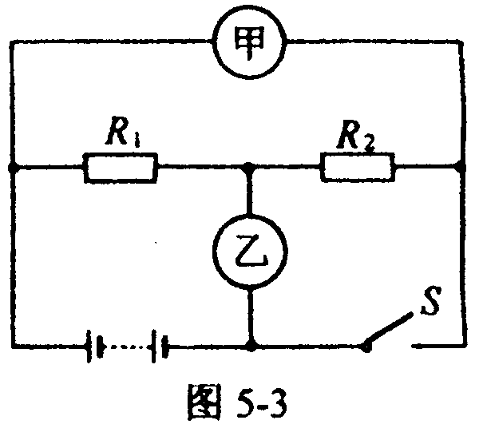
5、将标有“12V 6W”的灯泡，正常发光时的电阻是_________；接在9V的电路中时，灯泡消耗的功率是_______W(设灯丝电阻不变)。若要将其接入36伏的电路中并使它能正常发光，则应给它串联一个阻值是______欧的电阻。
6、如图5-3所示，当S闭合，甲、乙两表为电压表时，两表示数比为U甲︰U乙=5︰3；当S断开，甲、乙两表为电流表时，两表示数比为I甲︰I乙= ，此时R1和R2消耗的功率之比P甲︰P乙= 。
7、如图所示的电路中，R1为定值电阻，R2为滑动变阻器，电源电压不变。闭合开关S后，滑片P从a端移动到b端，电流表示数I与电压表示数U的变化关系如图所示，则电源电压为 V，R2的最大阻值为 Ω。
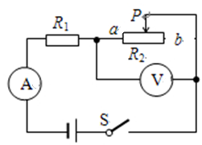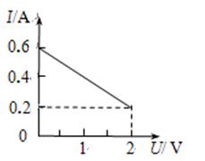

二、选择题（本题共8小题，每小题2分，共16分。第8-13题每小题只有一个选项符合题目要求，第14-15题每小题有两个选项符合题目要求，全部选对得2分，选对但不全得1分，有错选的得0分）
8、下列关于温度、内能和热量的说法，正确的是（ ）
A．0℃的冰没有内能
B．冬天搓手取暖是利用做功来改变内能
C．物体温度越高，所含热量越多
D．物体的机械能越多，其内能就越多
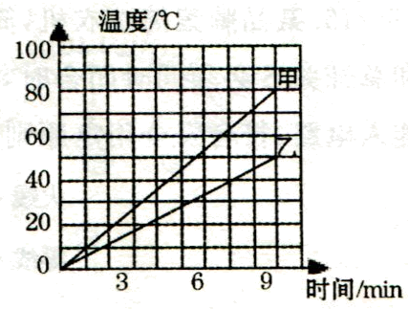
9、用两个相同的电加热器分别给质量和初温都相同的甲、乙两种液体同时加热，两液体的温度随时间变化关系图象如图所示，则下列说法正确的是（ ）
A．升高相同的温度，甲液体吸收的热量多
B．甲液体的吸热能力比乙液体的吸热能力强
C．甲液体的比热容与乙液体的比热容之比为5∶8
D．加热相同的时间，甲液体吸收的热量大于乙液体吸收的热量

10、用塑料梳子梳头时会因为摩擦而起电，经检验，塑料梳子所带的电荷为负电荷（ ）
- 头发原子核对核外电子的束缚能力更强
- 塑料梳子得到一些电子
- 料梳子创造了负电荷
- 发和梳子间没有电子转移
11、注意到汽车车上设有安全带未系提示系统么？当乘客坐在座椅上时, 座椅下的开关S1闭合，若未系安全带（安全带控制开关S2断开）仪表盘上的指示灯L将亮起，再系上安全带时，安全带控制开关S2闭合，指示灯L熄灭。如图电路图设计最合理的是( )
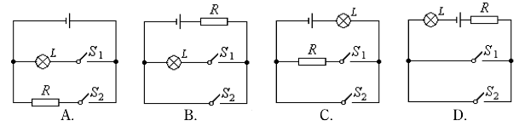
12、（2015•宜宾）如图所示的四个电路中，电源电压保持不变，R₀为已知阻值的定值电阻，不可以测出未知电阻R_{x}阻值的电路是（ ）21世纪教育网版权所有
- 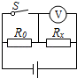 B．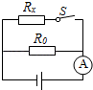 C．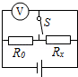 D．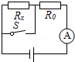
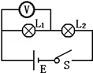
13、如图所示，当开关S闭合后，灯L₁、L₂发光．过一会儿，两灯突然熄灭，电压表有明显示数，由此现象判断电路的故障是（ ）
A．开关S接触不良 B．灯L₁断路
C 灯L₂断路 D．灯L₂短路
14、（双选）如图所示，甲、乙装置中的透明容器内密封有等量的空气，所连接的U形管内的液柱可以显示空气温度的变化。小华将两套装置分别接到电压相同的电源上，来探究“电流通过导体产生热的多少跟什么因素有关”。对此，下列说法正确的是（ ）
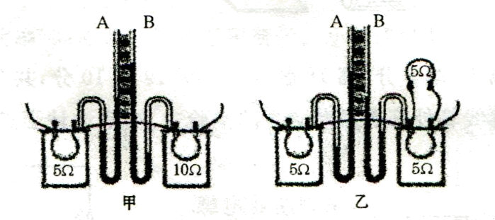
A．甲图实验装置是控制电流、通电时间一定时，探究电热与电阻的关系
B．乙图实验装置是控制电压、通电时间一定时，探究电热与电流的关系
C．甲图中闭合开关后，A管中液面上升比B快
D．乙图中闭合开关后，A管中液面上升比B快
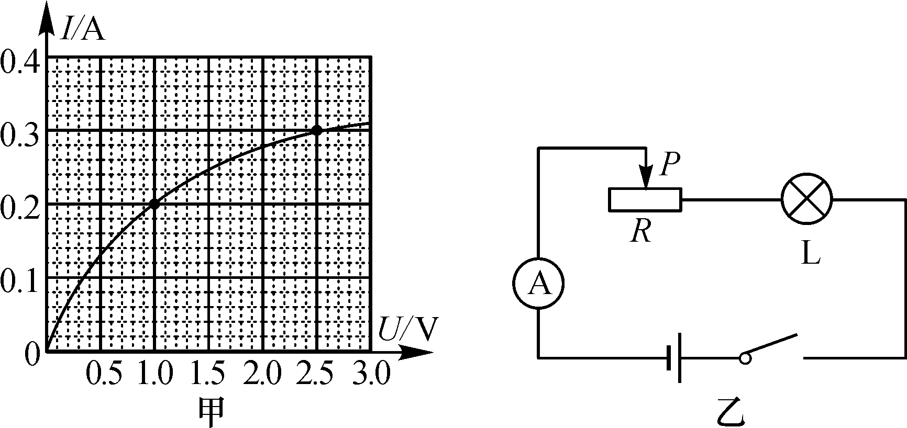
15、(双选)图甲是小灯泡的I－U图象．将此灯泡L与滑动变阻器R串联在电压为4.5 V的电路中(如图乙)，闭合开关，移动滑片P，当小灯泡的功率为0.75 W( )
A．电流表的示数为0.2 A
B．滑动变阻器R接入电路中的电阻为15 Ω
C．电路消耗的总功率为1.35 W
D．10 s内滑动变阻器R产生的热量为6 J
- 作图题（本题共2小题，每小题2分，共4分）
16、如图，L1、L2是灯泡，且两灯均正常发光，“○”处可以连接电流表、电压表测量电路中的电流、电压，请在“○”中填上电表符号。
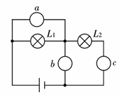

17、根据图所示的电路图，用笔画线代替导线，连接实物电路（要求导线不能交叉）．
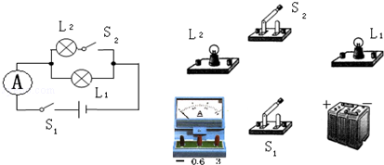[

四、实验探究题（本题共3小题，第17题4分，第18题4分，第19题10分，共18分）
18、为了比较水和食用油的吸热能力，小明用两个相同的装置做了如图所示的实验．实验数据记录如下表．21*m
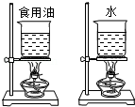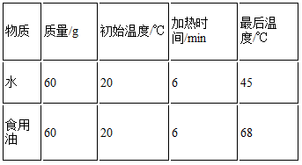
（1）从表中数据可知，水和食用油的质量 （选填“相同”或“不相同”），加热结束时，食用油的温度比水温度 （选填“高”或“低”）．
（2）在此实验中，如果要使水和食用油的最后温度相同，就要给水加热更长的时间，此时，水吸收的热量 （选填“大于”或“小于”或“等于”）食用油吸收的热量．
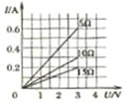
（3）实验表明， （选填“水”或“食用油”）吸热的能力更强．
19、在探究“电流与电压的关系”的实验中，开关闭合前，滑动变阻器的滑片应调到 ，分别采用5Ω、10Ω、15Ω的电阻进行实验，目的是 。如图是根据实验数据绘制的图象，由图象可知：电阻一定时，导体中的电流与加在这段导体两端的电压成 关系；由该图象还能得出电流与 之间的关系。
20．学手里有一个标有“3.8V”字样小灯泡，她想知道小灯泡正常工作时的电阻，于是在学校实验室找来一些器材连接了如图甲所示的实验电路，电源电压恒定不变．21教育网
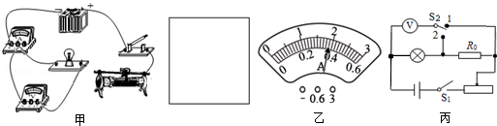
（1）小丽测小灯泡电阻的实验原理是 ．
（2）请你用笔画线代替导线，将图甲中的实物连接完整（要求滑片向左移动灯泡变亮），并在虚线框内画出电路图．21cnjy.com
（3）闭合开关，移动滑动变阻器滑片，她发现灯泡始终不亮，电流表有示数，电压表无示数，其故障原因是 ．2-1-c-n-j-y
（4）故障排除后，调节滑动变阻器使小灯泡正常发光，此时电流表的示数如图乙所示，示数为 A，小灯泡正常工作时的电阻是 Ω．
（5）完成上述实验后，小丽向老师要了一个已知阻值为R₀的定值电阻和一个单刀双掷开关，借助部分现有的实验器材，设计了如图丙所示的实验电路，测出了小灯泡的额定功率，请你帮她完成下列实验步骤：
①连接好实验电路，闭合开关S₁，将开关S₂拨到触点 （选填“1”或“2”），移动滑片，使电压表的示数为 V．
②保持滑片的位置不动，再将开关S₂拨到触点 （选填“1”或“2”），读出电压表
③小灯泡额定功率的表达式为P_{额}= （用已知量和测量量表示）．
五、综合应用题（本题共2小题，每小题9分，共18分）
21、小刚家安装了一台太阳能热水器，水箱容积是200L，小刚进行了一次观察活动：星期天早上，他用温度计测得自来水的温度为20℃，然后给热水器水箱送满水，中午时“温度传感器”显示水箱中的水温为70℃。请你求解下列问题：
（1）水箱中水的质量；（C水=4.2×103J/（kg•℃）、q煤气=4.2×107J/kg）
（2）水吸收的热量；
（3）如果水吸收的这些热量全部通过燃烧煤气提供，求至少需要燃烧多少煤气？

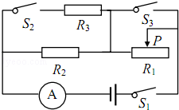
22、如图所示，电源电压恒定，R₂=6Ω，R₃=12Ω，滑动变阻器R₁的滑片P滑到中点，当开关S₁、S₂、S₃都闭合时，电流表A的示数为3A；当开关S₁闭合S₂、S₃都断开时，电流表A的示数为0.6A．求：
（1）电源电压
（2）滑动变阻器R₁的最大阻值
（3）当S₁、S₃闭合S₂断开时，电路消耗的总功率．

九年级物理学科试卷答案
一、填空题（每空1分，共14分）
1．欧姆 电阻 2．扩散 温度 3、热传递 7.8×10⁶ 4、②③⑤
5、24Ω 3.375 48 6、2：5 3：2 7、3 10

- 选择题（每题2分，共16分）
- B 9、C 10、B 11、B 12、C 13、B 14、AD 15、CD
三、作图题（每题2分，共4分）
- a、b电压表 c电流表

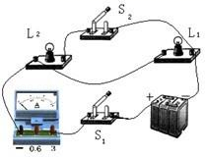
四、实验探究题（每空1分，共18分）
- （1）相同 高
（2）大于
（3）水
19、阻值最大 得到普通规律 正比例 电阻
20、（1）欧姆定律
（2）略
（3）灯泡短路
（4）0.38 10
（5）①2 3.8 ②1 ③$\frac{3\text{.}\text{8V}×（\text{V-3}\text{.}\text{8V})}{R∘}$
五、综合应用题（每题9分，共18分）
21、（1）200㎏ （2）4.2×10⁷J （3）1㎏
22、（1）12V （2）28Ω （3）24W

